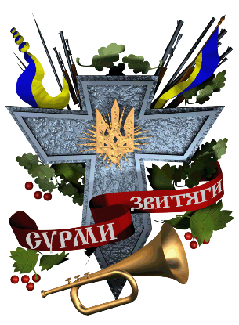
Перемога за перемогою!!!
Уже котрий рік поспіль у Вінниці проходить обласний етап Всеукраїнського дитячо-юнацького фестивалю національно-патріотичної творчості «Сурми звитяги».
Головним завданням фестивалю є популяризація в молодіжному середовищі українського патріотичного мистецтва.
Фестиваль «Сурми звитяги» проходив у форматі очної і дистанційної форм навчання.
Гордість кожної школи – це її учні. А наші талановиті школярі здобули перемогу у різних номінаціях, зокрема:
- у номінації «Авторська поезія» І місце – Фаліштинський Олександр , ІІ місце Бугайчук Єгор, ІІІ місце - Злотник Андрій;
- у номінації «Солісти-вокалісти» ІІ місце – Байдалюк Денис;
- у номінації «Образотворче мистецтво» ІІ місце – Загородній Назар, ІІІ місце – Ящук Марк;
- у номінації «Художнє читання» ІІІ місце – Лютюк Домініка та Кравчук Дарина.
Обласний етап фестивалю проходив 13 жовтня на базі Вінницького державного педагогічного університету імені Михайла Коцюбинського. Конкурс приніс багато позитивних емоцій для учнів нашої школи.
Також висловлюємо щиру подяку їхнім творчим та натхненним наставникам:
- номінація " Авторська поезія" - Ковальчук Лариса Миколаївна (рекордсмен – 3 призових місця);
- номінація «Образотворче мистецтво» - Загородня Оксана Володимирівна (2 призових місця);
- номінація «Солісти-вокалісти» - Філінова Ольга Василівна;
- номінація «Художнє читання» - Садова Інна Григорівна.
Ви – молодці! Ми пишаємось усіма Вами! Зичимо успіхів та досягнення нових вершин! Нехай попереду чекає безліч перемог!!!

